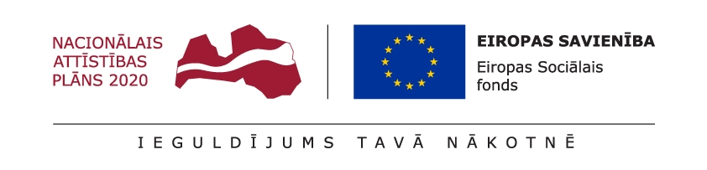

Dagdas novada pašvaldība piedalās projektā

“Nodarbināto personu profesionālās kompetences pilnveide”

Projekta īstenotājs | Valsts izglītības attīstības aģentūra (VIAA) sadarbībā ar:  - Latvijas pašvaldībām,  - izglītības iestādēm,  - Nodarbinātības valsts aģentūru.
Projekta mērķis | Pilnveidot nodarbināto personu profesionālo kompetenci, lai laikus novērstu darbaspēka kvalifikācijas neatbilstību darba tirgus pieprasījumam, veicinātu strādājošo konkurētspēju un darba produktivitātes pieaugumu.
Projekta īstenošanas laiks | 2017. gada 1. janvāris – 2023. gada 31. decembris
Projekta finansējuma avots | Eiropas Sociālā fonda (ESF) finansējums un Valsts budžeta līdzfinansējums
Pašvaldības aktivitātes projektā | - mācību piedāvājuma un mācību vajadzību apkopošana pašvaldības teritorijā  - nodarbināto iedzīvotāju informēšana par karjeras konsultanta pakalpojumiem  - nodarbināto iedzīvotāju vecumā no 25 gadiem informēšana un iesaiste projektā
Projekta mērķa grupa | Strādājošie un pašnodarbinātie:  - vecumā no 25 gadiem līdz neierobežotam vecumam - arī strādājoši pensionāri;  - ar nepabeigtu vai pabeigtu izglītību, tostarp pamatizglītību, vispārējo vidējo, profesionālo vai augstāko izglītību;  - jaunie vecāki bērna kopšanas atvaļinājumā, saglabājot darba attiecības.  Priekšrocības uzņemšanā būs sociālā riska grupu nodarbinātajiem:  - vecumā no 45 gadiem ar zemu vai darba tirgum nepietiekamu izglītības līmeni (pabeigta vai nepabeigta pamatizglītība vai vispārējā vidējā izglītība);  - bēgļiem un personām ar alternatīvo statusu.
Mācību izmaksas | - mācību maksu 90% (95% profesionālās tālākizglītības programmu apguvei) apmērā sedz ES fondi un valsts, attiecīgi 5 - 10% ir strādājošā līdzmaksājums  - nodarbinātajiem ar maznodrošinātās vai trūcīgas personas statusu mācības ir bez maksas
Mērķa grupai ieejamais atbalsts projekta laikā | - pieaugušo izglītības koordinatora konsultācija sadarbības pašvaldībās  - karjeras konsultanta konsultācija tuvākajā NVA filiālē  - asistenta vai surdotulka izmaksu kompensācija strādājošajiem ar invaliditāti  - atbalsts reģionālajai mobilitātei strādājošajiem, kuriem piešķirts maznodrošinātas vai trūcīgas personas statuss  - atbalsts ceļa izdevumu segšanai uz kvalifikācijas prakses vietu un atpakaļ nodarbinātajiem profesionālās tālākizglītības programmas apguvei kvalifikācijas prakses īstenošanas laikā (nepārsniedzot 30 EUR mēnesī)
Projektā pieejamās mācības un citi pakalpojumi | - profesionālās tālākizglītības, profesionālās pilnveides, neformālās izglītības programmu, modulārās profesionālās izglītības programmas moduļa vai moduļu kopas un augstskolas vai koledžas studiju moduļa vai studiju kursa apguve  - ārpus formālās izglītības sistēmas apgūtās profesionālās kompetences novērtēšana
Kontaktinformācija pašvaldībā | - Projekta koordinators: Regīna Pauliņa, e-pasts: regina_rutka@inbox.lv, T. 26569588
Sīkāka informācija | www.macibaspieaugusajiem.lv
Projekta īstenošanas pamats | Eiropas Sociālā fonda projekts Nr. 8.4.1.0/16/I/001 “Nodarbināto personu profesionālās kompetences pilnveide”, kura īstenošanu regulē 15.07.2016. Ministru kabineta noteikumi Nr. 474 “Darbības programmas “Izaugsme un nodarbinātība” 8.4.1. specifiskā atbalsta mērķa “Pilnveidot nodarbināto personu profesionālo kompetenci” īstenošanas noteikumi”

